VOYAGE A BURY ST EDMUNDS DU 6 AU 9 JUIN 2014

Documents à prévoir : Carte d'identité ou passeport obligatoire (pour les enfants, livret de famille) et
être à jour de la cotisation.
Le transport se fera en autocar et par ferry.

Départ vendredi 6 juin : 8H00 : Départ du boulevard Victor Hugo à Compiègne (face à la Sous Préfecture)
Arrêt et visite de ELY - (CAMBRIDGESHIRE)
Visite libre de la ville

Retour lundi 9 juin : 8H00 : (heure locale) Départ de Bury S^{t} Edmunds
Arrêt et visite de SANDWICH - (KENT)
Visite libre de la ville.
Arrivée à Compiègne vers 21 heures.

Le prix (par participant) indiqué sur la fiche d'inscription ci-dessous comprend le transport en autocar et les traversées en Ferry.
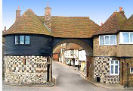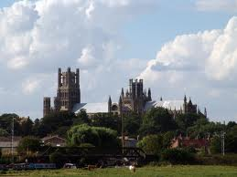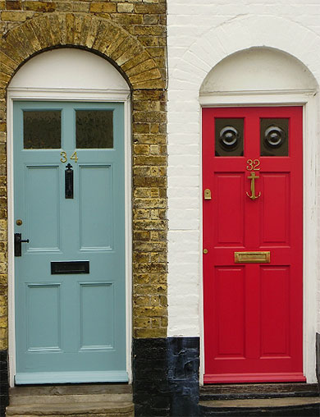
The Barbican (Sandwich) ELY Doors of Sandwich

Bulletin d'Inscription
Voyage à BURY S^{t} EDMUNDS du 6 AU 9 JUIN 2014

A RENVOYER à Madame Floriane LE ROUZIC, 9 Square des Abbesses à COMPIEGNE
avant le 10 avril 2014
accompagné d'un acompte de 50 € par personne.
Chèque à établir à l'ordre de : Association Compiègne Bury S^{t} Edmunds

Le solde a réglé pour le 20 mai 2014.

Nom………………………………………. Adresse……………………………………….
Tél :………………………………………… E-mail :……………………………………….

◻ Logement : En famille (sur la base d'un échange l'année suivante)
Avez-vous déjà une famille d'accueil ? Oui ◻ Non ◻ Si oui indiquez ses coordonnées :

◻ Logement en B&B possible: (frais d’hébergement et de repas à votre charge)

Prix du voyage par personne : Adultes : 100 €
Moins de 18 ans : 50 €

Attention, en cas de désistement moins d’une semaine avant le départ, aucun remboursement ne sera effectué.

